中信建投证券股份有限公司
关于上海水星家用纺织品股份有限公司
2018年度募集资金存放与使用情况的专项核查意见
中信建投证券股份有限公司（以下简称“中信建投”或“保荐机构”）作为上海水星家用纺织品股份有限公司（以下简称“水星家纺”或“公司”）本次首次公开发行股票并上市之保荐机构，根据《证券发行上市保荐业务管理办法》、《上海证券交易所上市公司持续督导工作指引》、《上海证券交易所股票上市规则》、《上市公司监管指引第2号—上市公司募集资金管理和使用的监管要求》和《上海证券交易所上市公司募集资金管理办法（2013年修订）》等有关规定，对水星家纺2018年度募集资金存放与使用情况进行了审慎核查，并出具核查意见如下：
一、募集资金到位的基本情况
（一）募集资金概况
经中国证券监督管理委员会证监许可[2017]1920号核准，公司获准向社会公开发行人民币普通股（A股）股票6,667万股，每股面值 1 元，每股发行价格为16.00元，募集资金总额为106,672.00万元，扣除发行费用后，募集资金净额为94,794.23万元。立信会计师事务所（特殊普通合伙）对公司本次公开发行的资金到位情况进行了审验，并出具了信会师报字[2017]第ZA16341号《验资报告》。上述募集资金到账后，已存放于募集资金专户。公司与保荐机构、存放募集资金的商业银行签署了《募集资金专户存储三方监管协议》；公司及其子公司与保荐机构、存放募集资金的商业银行签署了《募集资金专户存储四方监管协议》。

（二）募集资金承诺投资项目
根据《首次公开发行股票招股说明书》，水星家纺本次发行募集资金拟用于以下用途：
单位：万元
序号 | 项目名称 | 项目投资  总额 | 募集资金  投入额
1 | 生产基地及仓储物流信息化建设 | 37,679.18 | 37,679.18
2 | 线上线下渠道融合及直营渠道建设 | 11,432.20 | 11,432.20
3 | 技术研发中心升级 | 5,682.85 | 5,682.85
4 | 偿还银行贷款 | 15,000.00 | 15,000.00
5 | 补充流动资金 | 25,000.00 | 25,000.00
合 计 |  | 94,794.23 | 94,794.23
二、募集资金的存放、使用及结余情况
（一）募集资金专户存储及管理情况
为规范公司募集资金的使用与管理，保护投资者合法权益，根据《公司法》、《证券法》、《首次公开发行股票并上市管理办法》、《上市公司证券发行管理办法》、《上海证券交易所股票上市规则》、《上海证券交易所上市公司募集资金管理办法》等法律、部门规章及业务规则的规定，结合公司实际情况，制定了《上海水星家用纺织品股份有限公司募集资金管理办法》（以下简称《管理办法》）。
根据《管理办法》的规定，募集资金存放于董事会设立的专项账户集中管理，并严格履行相关审批手续，对募集资金的管理和使用进行监督，保证专款专用。依据公司募集资金使用及管理办法，公司与保荐机构以及募集资金开户银行分别签署了《募集资金专户存储三方监管协议》；公司及其子公司与保荐机构及募集资金开户银行分别签署了《募集资金专户存储四方监管协议》。上述监管协议明确了各方的权利和义务，水星家纺在使用募集资金时已经严格遵照履行。

（二）2018年末募集资金专户余额
截至2018年12月31日，募集资金储存余额情况如下：
单位：万元
开户单位 | 开户银行 | 银行账号 | 余额
上海水星家用纺织品股份有限公司 | 中国工商银行股份有限公司上海市奉贤支行 | 1001780429300623968 | 2,518.81
上海水星家用纺织品股份有限公司 | 中国光大银行股份有限公司上海奉贤支行 | 36850188000106673 | 313.36
上海水星家用纺织品股份有限公司 | 中国银行上海市奉贤工业综合开发区支行 | 450774393977 | 2,070.29
无锡水星家纺有限公司 | 中国银行股份有限公司无锡分行 | 509271685846 | 118.40
南京星贵家纺有限公司 | 中国银行南京城中支行 | 520971654251 | 58.27
浙江星贵纺织品有限公司 | 中国工商银行股份有限公司杭州建国北路支行 | 1202022219900110013 | 73.40
河北水星家用纺织品有限公司 | 中国工商银行股份有限公司石家庄天翼支行 | 0402021019300124681 | 100.00
上海水星家用纺织品股份有限公司 | 中国光大银行股份有限公司上海奉贤支行 | 36850181000078377 | 10,000.00
上海水星家用纺织品股份有限公司 | 中国工商银行股份有限公司上海奉贤支行 | 1001780434000049868 | 15,000.00
上海水星家用纺织品股份有限公司 | 中国工商银行股份有限公司上海奉贤支行 | 1001780434000049868 | 5,000.00
 | 合 计 |  | 35,252.53
（三）2018年度募集资金的实际使用情况
截至2018年12月31日，公司通过募集资金对募集资金投资项目累计投入60,983.51万元，募集资金专户结余为35,252.53万元。公司2018年度募集资金实际使用情况详见“附表1：募集资金使用情况对照表”。

（四）使用募集资金置换预先已投入募集资金投资项目的自筹资金的情况
2018年1月2日，公司第三届董事会第十二次会议审议通过了《关于使用募集资金置换预先已投入自筹资金的议案》，同意公司使用募集资金7,069.52万元置换截至2017年11月30日止预先投入募投项目的自筹资金，具体情况如下：
单位：万元
序号 | 项目 | 募集资金计划投入金额 | 截至2017年11月30日止以自筹资金预先投入募集资金投资项目金额
1 | 生产基地及仓储物流信息化建设 | 37,679.18 | 7,006.97
2 | 线上线下渠道融合及直营渠道建设 | 11,432.20 | 62.55
截至2018年3月23日，上述募集资金已完成置换。
（五）使用闲置募集资金补充流动资金的情况
公司2018年度不存在使用闲置募集资金补充流动资金的情况。

（六）使用暂时闲置的募集资金进行现金管理的情况
截至2018年12月31日，公司以募集资金进行管理的情况如下：
单位：万元
项 目 | 截至2018年12月31日止投资金额 | 起息日 | 约定到期日 | 实际到期日
光大银行结构性存款 | 10,000.00 | 2018.10.23 | 2019.1.23 | 2019.1.23
工商银行保本型随心E理财产品 | 15,000.00 | 2018.10.29 | 2019.5.2
工商银行保本型随心E理财产品 | 5,000.00 | 2018.10.29 | 2019.2.11 | 2019.2.12
合 计 | 30,000.00
2018年1月2日，公司第三届董事会第十二次会议审议通过了《关于使用暂时闲置募集资金进行现金管理的议案》，同意公司及全资子公司在确保募投项目建设进度和资金安全的前提下，使用不超过人民币3.8亿元（含3.8亿元）的闲置募集资金适时投资于安全性高、流动性好、有保本约定的理财产品。
2019年1月14日，公司第三届董事会第十九次会议审议通过了《关于使用暂时闲置募集资金进行现金管理的议案》，同意公司为提高暂时闲置募集资金的使用效率，增加公司收益，使用最高额度不超过人民币3亿元（含3亿元）的闲置募集资金购买保本型银行理财产品，单笔理财产品期限最长不超过12个月，在上述额度内，资金可滚动使用，有效期自第三届董事会第十九次会议通过之日（2019年1月14日）起一年内有效。

（七）用超募资金永久补充流动资金或归还银行贷款情况
截至2018年12月31日，公司不存在超募资金的情况，也不存在用超募资金永久补充流动资金或归还银行贷款情况。

（八）超募资金用于在建项目及新项目（包括收购资产等）的情况
截至2018年12月31日，公司不存在超募资金的情况，也不存在超募资金用于在建项目及新项目（包括收购资产等）的情况。

（九）节余募集资金使用情况
截至2018年12月31日，公司不存在将募投项目节余资金用于其他募投项目或非募投项目的情况。

（十）募集资金使用的其他情况
截至2018年12月31日，公司不存在募集资金使用的其他情况。

三、变更募投项目的资金使用情况
截至2018年12月31日，公司未发生变更募集资金投资项目的情况。

四、会计师对募集资金年度存放和使用情况专项报告的鉴证意见
立信会计师事务所（特殊普通合伙）对水星家纺2018年度募集资金存放与使用情况进行了鉴证，并出具了信会师报字[2019]第ZA11339号《募集资金年度存放与使用情况鉴证报告》，认为，公司2018年度《关于公司募集资金存放与实际使用情况的专项报告》在所有重大方面符合《上市公司监管指引第2号—上市公司募集资金管理和使用的监管要求》（证监会公告［2012］44号）、《上海证券交易所上市公司募集资金管理办法（2013修订）》（上证公字［2013］13号）及相关格式指引的规定，并在所有重大方面如实反映了公司募集资金2018年度实际存放与使用情况。

五、保荐机构主要核查工作及核查意见
保荐机构访谈了公司财务负责人，查阅了募集资金管理相关的制度，查阅了与募集资金使用相关的会议文件、信息披露文件，取得并查阅了募集资金专户的银行流水，抽查了募集资金使用的凭证、相关合同，查阅了审计机构出具的关于募集资金使用情况的报告。
经核查，保荐机构认为，水星家纺2018年度募集资金的存放及使用符合中国证券监督管理委员会、上海证券交易所及公司关于募集资金管理的相关规定，2018年度《关于公司募集资金存放与实际使用情况的专项报告》中关于公司2018年度募集资金存放与使用情况的披露与实际情况相符。
（以下为本报告附表）
附表1：
募集资金使用情况对照表（2018年度）

编制单位：上海水星家用纺织品股份有限公司 单位：万元
募集资金总额 |  |  |  |  |  |  | 94,794.23 |  | 本年度投入募集资金总额 |  |  |  |  | 33,713.98
变更用途的募集资金总额 |  |  |  |  |  |  |  |  | 已累计投入募集资金总额 |  |  |  |  | 60,983.51
变更用途的募集资金总额比例
承诺投资项目 |  | 已变更项目，含部分变更（如有） | 募集资金承诺投资总额 | 调整后投资总额 | 截至期末承诺投入金额(1) | 截至2017年12月31日累计投入金额 | 募集资金投资项目先期投入金额（2017年11月30日止，截至2018年3月23日，已完成置换) | 本年度投入金额 | 截至期末累计投入金额(2) | 截至期末累计投入金额与承诺投入金额的差额(3)＝(2)-(1) | 截至期末投入进度（%）(4)＝(2)/(1) | 项目达到预定可使用状态日期 | 本年度实现的效益 | 是否达到预计效益 | 项目可行性是否发生重大变化
生产基地及仓储物流信息化建设 | 生产基地建设 | 无 | 7,971.27 | 7,971.27 | 7,971.27 |  | 1,446.21 | 1,964.19 | 3,410.40 | -4,560.87 | 42.78 | 2018年12月 | 尚未达产（注1） | 不适用 | 否
生产基地及仓储物流信息化建设 | 仓储物流中心建设 | 无 | 22,860.86 | 22,860.86 | 22,860.86 |  | 5,393.68 | 6,770.97 | 12,164.65 | -10,696.21 | 53.21 | 2019年8月 | 服务于公司整体，无法单独核算效益 | 不适用 | 否
生产基地及仓储物流信息化建设 | 整体信息化建设 | 无 | 6,847.05 | 6,847.05 | 6,847.05 |  | 167.08 | 427.94 | 595.02 | -6,252.03 | 8.69 | 2019年8月 | 服务于公司整体，无法单独核算效益 | 不适用 | 否
生产基地及仓储物流信息化建设 | 小计 |  | 37,679.18 | 37,679.18 | 37,679.18 |  | 7,006.97 | 9,163.10 | 16,170.07 | -21,509.11 | 42.92
线上线下渠道融合及直营渠道建设 | 线上线下渠道融合建设 | 无 | 7,402.50 | 7,402.50 | 7,402.50 |  |  | 106.47 | 106.47 | -7,296.03 | 1.44 | 2020年11月 | 服务于公司整体，无法单独核算效益 | 不适用 | 否
线上线下渠道融合及直营渠道建设 | 直营渠道建设 | 无 | 4,029.70 | 4,029.70 | 4,029.70 |  | 62.55 | 973.07 | 1,035.62 | -2,994.08 | 25.70 | 2020年11月 | 尚未完成（注2） | 不适用 | 否
线上线下渠道融合及直营渠道建设 | 小计 |  | 11,432.20 | 11,432.20 | 11,432.20 |  | 62.55 | 1,079.54 | 1,142.09 | -10,290.11 | 9.99
技术研发中心升级 |  | 无 | 5,682.85 | 5,682.85 | 5,682.85 |  |  | 3,671.34 | 3,671.34 | -2,011.51 | 64.60 | 2018年11月（注3） | “技术研发中心升级项目”主要包括研发中心建设，该项目属于技术项目，不直接产生效益，无法单独核算效益  “偿还银行贷款项目”、“补充流动资金项目”这2个项目旨在缓解资金压力，促进公司业务可持续发展，无法单独核算效益。 |  | 否
偿还银行贷款 |  | 无 | 15,000.00 | 15,000.00 | 15,000.00 | 12,200.00 |  | 2,800.00 | 15,000.00 | 0.00 | 100.00 | 不适用（注4） |  |  | 否
补充流动资金 |  | 无 | 25,000.00 | 25,000.00 | 25,000.00 | 8,000.00 |  | 17,000.00 | 25,000.00 | 0.00 | 100.00 | 不适用（注5） |  |  | 否
合计 |  |  | 94,794.23 | 94,794.23 | 94,794.23 | 20,200.00 | 7,069.52 | 33,713.98 | 60,983.51 | -33,810.72 | 64.33
上表中部分合计数或各数值直接相加之和若在尾数上存在差异的，为四舍五入所致。
注1：生产基地及仓储物流信息化建设项目的建设内容为新建生产基地，新建仓库主体并购进设备，搭建系统等。计划投资金额37,679.18万元，项目建设期3年，2018年末生产车间、仓库主体已完工并投入使用，办公楼仍在建设中，设备投资尚未全部完成。截至2018年12月31日，累计投入募集资金金额为16,170.07万元，项目资金投入进度为42.92%。生产基地建设项目在达产后可实现年均销售收入14,420.00万元，年均净利润1,948.13万元。上海奉金路生产车间、仓库主体已于2017年、2018年陆续投入使用，尚未达产。
注2：线上线下渠道融合及直营渠道建设项目的建设内容为建设72家直营专卖店和商场专柜、建设O2O系统平台，计划投资金额为11,432.20万元，项目建设期为3年。截至2018年12月31日，累计投入募集资金金额为1,142.09万元，项目资金投入进度为9.99%。直营渠道建设在达产后可实现年均销售收入6,800.00万元，年均净利润498.13万元。截止2018年12月31日，尚未达产。
注3：技术研发中心升级项目的建设内容为在上海市徐汇区购买建筑面积约为1,068.24㎡的场地、引进设备，建设研发中心，进行研究开发，计划投资金额为5,682.85万元，建设期为1年。截至2018年12月31日，技术研发中心场地购置已完成，设备投资尚未全部完成，累计投入募集资金3,671.34万元，项目资金投入进度为64.60%。
注4：偿还银行贷款项目，金额为15,000.00万元，截至2018年12月31日，累计已使用募集资金金额15,000.00万元归还银行借款，项目资金投入进度为100.00%。
注5：补充流动资金项目，金额为25,000.00万元，截至2018年12月31日，累计已使用募集资金金额25,000.00万元补充流动资金，项目资金投入进度为100.00%。
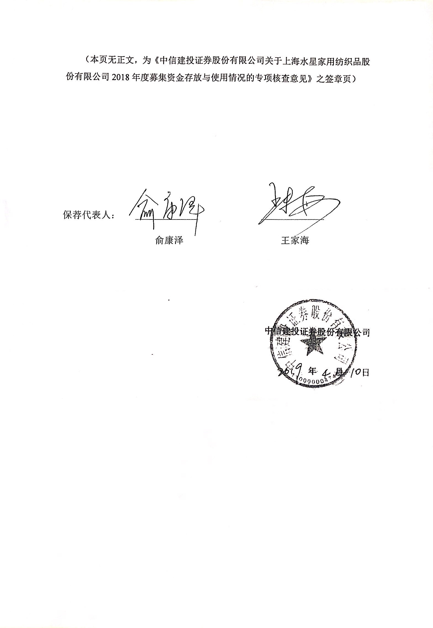
（本页无正文，为《中信建投证券股份有限公司关于上海水星家用纺织品股份有限公司2018年度募集资金存放与使用情况的专项核查意见》之签章页）

_________________ _________________
俞康泽 王家海

中信建投证券股份有限公司

年 月 日

